Znak sprawy: EOP.271.6.2018 Piekoszów, dnia 02 listopada 2018 r.

Zamawiający:
Gmina Piekoszów
ul. Częstochowska 66a
26-065 Piekoszów
NIP: 9591478926, REGON: 291010599
Tel. 41 300 44 00
www.bip.piekoszow.pl

WYJAŚNIENIA TREŚCI SPECYFIKACJI ISTOTNYCH WARUNKÓW ZAMÓWIENIA
ORAZ ZMINA SIWZ
w postępowaniu o udzielenie zamówienia publicznego prowadzonym
w trybie przetargu nieograniczonego na:
„Zakup i dostawa pomocy dydaktycznych i narzędzi TIK do nauki programowania w ramach realizacji projektu “Nowoczesne technologie w aktywnej szkole” realizowanego w szkołach i placówkach oświatowych gminy Piekoszów”

- Zamawiający – Gmina Piekoszów, na podstawie art. 38 ust. 1a w zw. z art. 38 ust. 2 ustawy z dnia 29 stycznia 2004 r. - Prawo zamówień publicznych (t.j. Dz. U. z 2017 r. poz. 1579) (dalej jako „ustawa - PZP”), przekazuje treść zapytania do treści SIWZ wraz z wyjaśnieniami:

Pytanie nr 1:

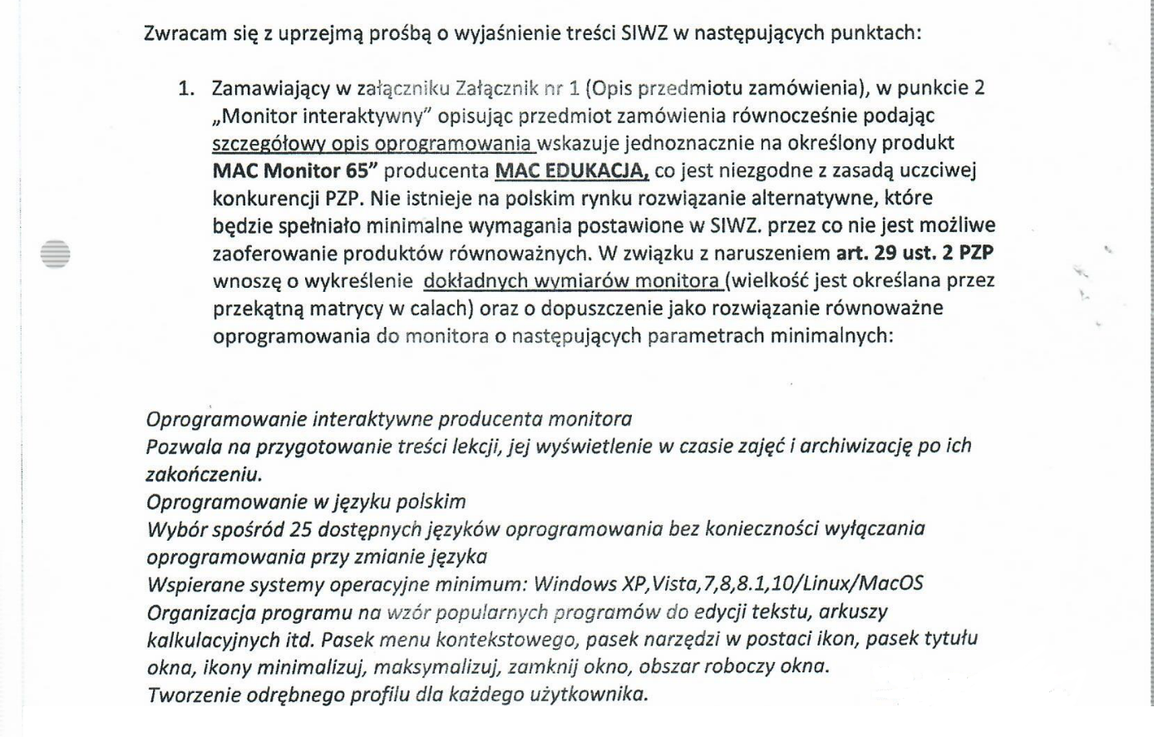

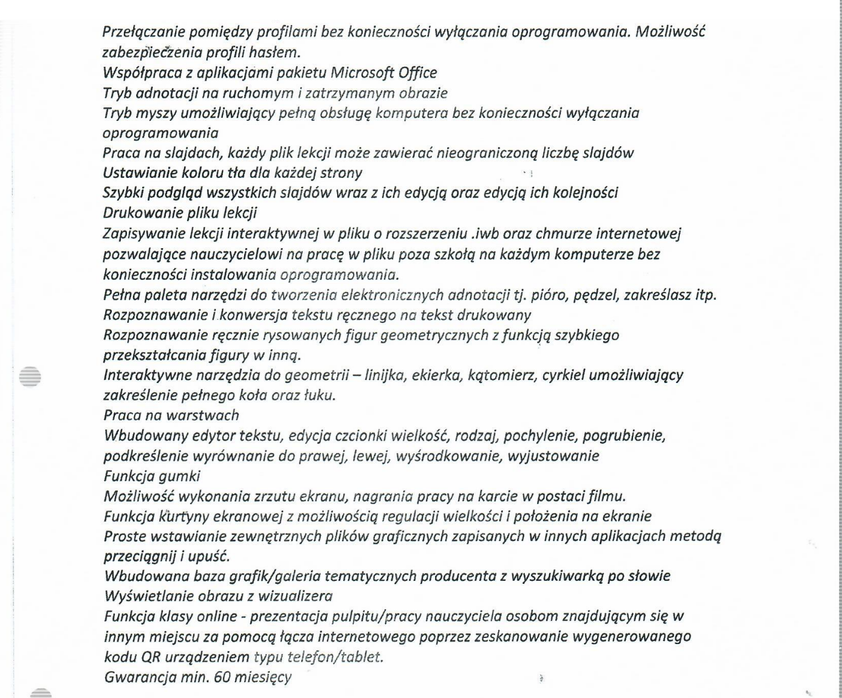

Odpowiedź:

W odpowiedzi na pytanie nr 1 Zamawiający uszczegóławia opis monitora, oczekując dostawy sprzętu o parametrach niepogorszonych. W przypadku oprogramowania Zamawiający oczekuje funkcjonalności niepogorszonych, minimum takich jak opisane, niezbędnych do efektywnego prowadzenia zajęć lekcyjnych.

Opis monitora:
Monitor interaktywny dotykowy o przekątnej minimum 65" z systemem operacyjnym Android, wbudowaną stacją dokującą dla komputera OPS kompatybilnego z systemem MS Windows 10, oraz komputerem OPS. Monitor z wysoką jakością obrazu (min. Full HD): przekątna ekranu min. 65 cali, rozdzielczość min. 1920x1080, rodzaj matrycy- LED, jasność min. 350 cd/m2, wymiar całkowity min. 1504x926x87 mm, kąt widzenia min. 178 stopni, wyposażony w złącza min.: USB x2, HDMI x2, VGA, PC Audio, wyjście słuchawkowe, AV Input/Output, wbudowane głośniki min. 2x 10 W; . Technologia: pozycjonowanie w podczerwieni, dotykowość monitora: pojedynczy, wielopunktowy (min. 10 punktów dotyku), za pomocą myszy komputera, czas reakcji dotyku maksymalnie 8ms; Komputer OPS: procesor min. Intel I3 3.6GHz Dual Core, pamięć RAM min. 4G, DDR III, dysk twardy min. 500 G; dodatkowe akcesoria: pilot, kable: zasilający, USB oraz HDMI o dł. min. 1,5 m, płyta z oprogramowaniem, pisak z miękką końcówką 2x, zestaw uchwytów do montażu, waga max. 56 kg, gwarancja min. 2 lata. Oprogramowanie i sterowniki: Funkcjonalne i intuicyjne oprogramowanie w języku polskim pozwalające na realizację przydatnych i kreatywnych funkcji takich jak: rysowanie (m.in. za pomocą narzędzi typu: inteligentny pisak- z autokorektą rysowanego kształtu, magiczny pisak- zanikające napisy czy kreatywny pisak- rysowanie różnymi wzorami pisaka), wstawianie i zarządzanie obiektami (grafika, audio, video, Flash), wstawianie figur płaskich i przestrzennych (Grafika 2D i 3D), narzędzia matematyczne (min. linijka, ekierka, cyrkiel, kątomierz, wbudowany kalkulator, gotowe wzory i funkcje matematyczne), narzędzia fizyczne (fizyka mechaniczna, optyczna, elektryczna), równania chemiczne, rozpoznawanie pisma odręcznego w języku polskim, nagrywanie i odtwarzanie ruchów wykonywanych na monitorze, inteligentne wyszukiwanie, integralność z innymi programami (rysowanie, zaznaczanie, wstawianie komentarzy), tworzenie tabeli. Funkcja Easy Doc pozwala na wykorzystanie sprzętu do odczytywania obrazów pokazywanych np przed kamerką komputera lub wizualizerem i pokazania ich na monitorze. Oprogramowanie posiada bogatą bibliotekę multimediów podzielonych tematycznie (Angielski, Biologia, Chemia, Historia, Fizyka, Geografia, Matematyka, Język rosyjski, Sztuka i projektowanie oraz Inne). Aplikacja umożliwia przeglądanie plików, wykonywanie w nich przygotowanych ćwiczeń interaktywnych, zapis i odtwarzanie wykonanych plików, możliwość wydruku, eksport plików do formatu PDF. Dzięki wykorzystaniu mikrofonu użytkownik ma możliwość nagrywania głosu i zapisu nagrania jako plik audio. Oprogramowanie zawiera sterowniki niezbędne do korzystania z monitora zgodne z systemem operacyjnym Windows Vista/Windows 7/Windows 8/Windows 10. Aplikacja wraz ze sterownikami posiada bezpłatne aktualizacje na stronie producenta oraz instrukcję obsługi w języku polskim.

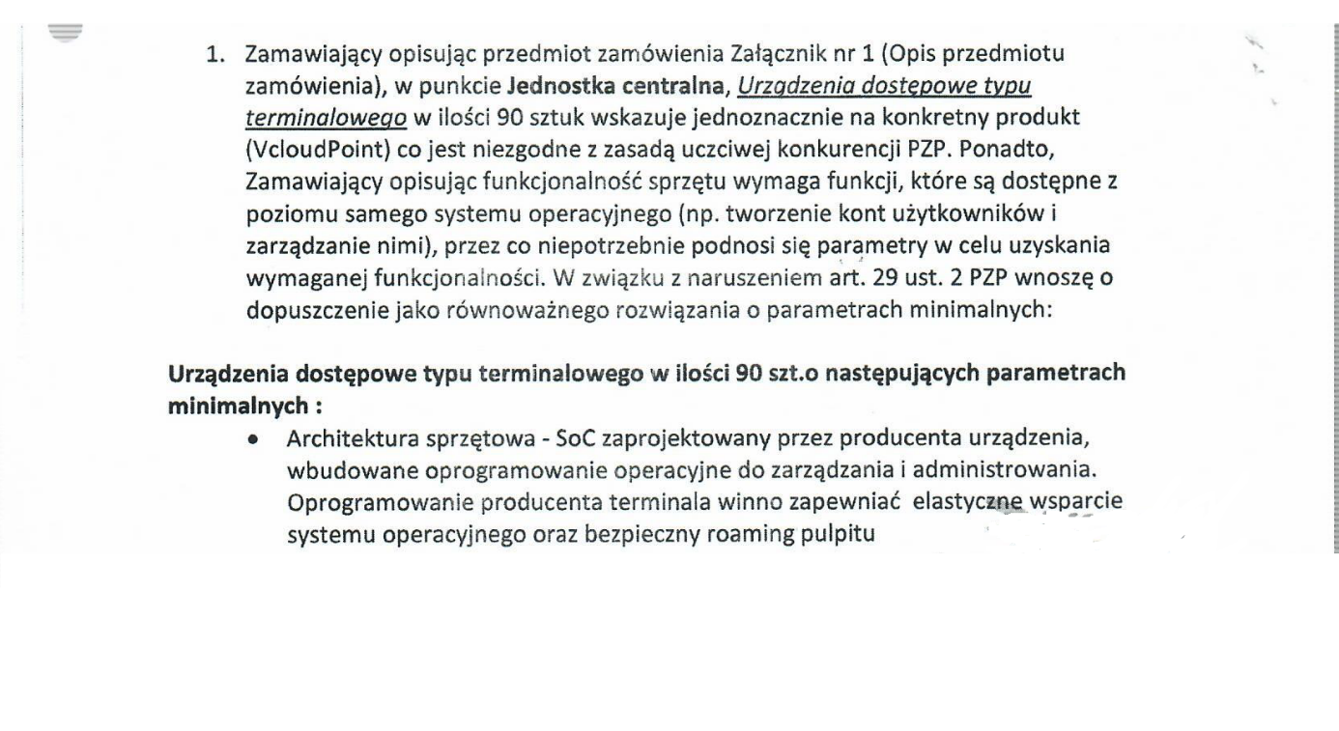
Pytanie nr 2:

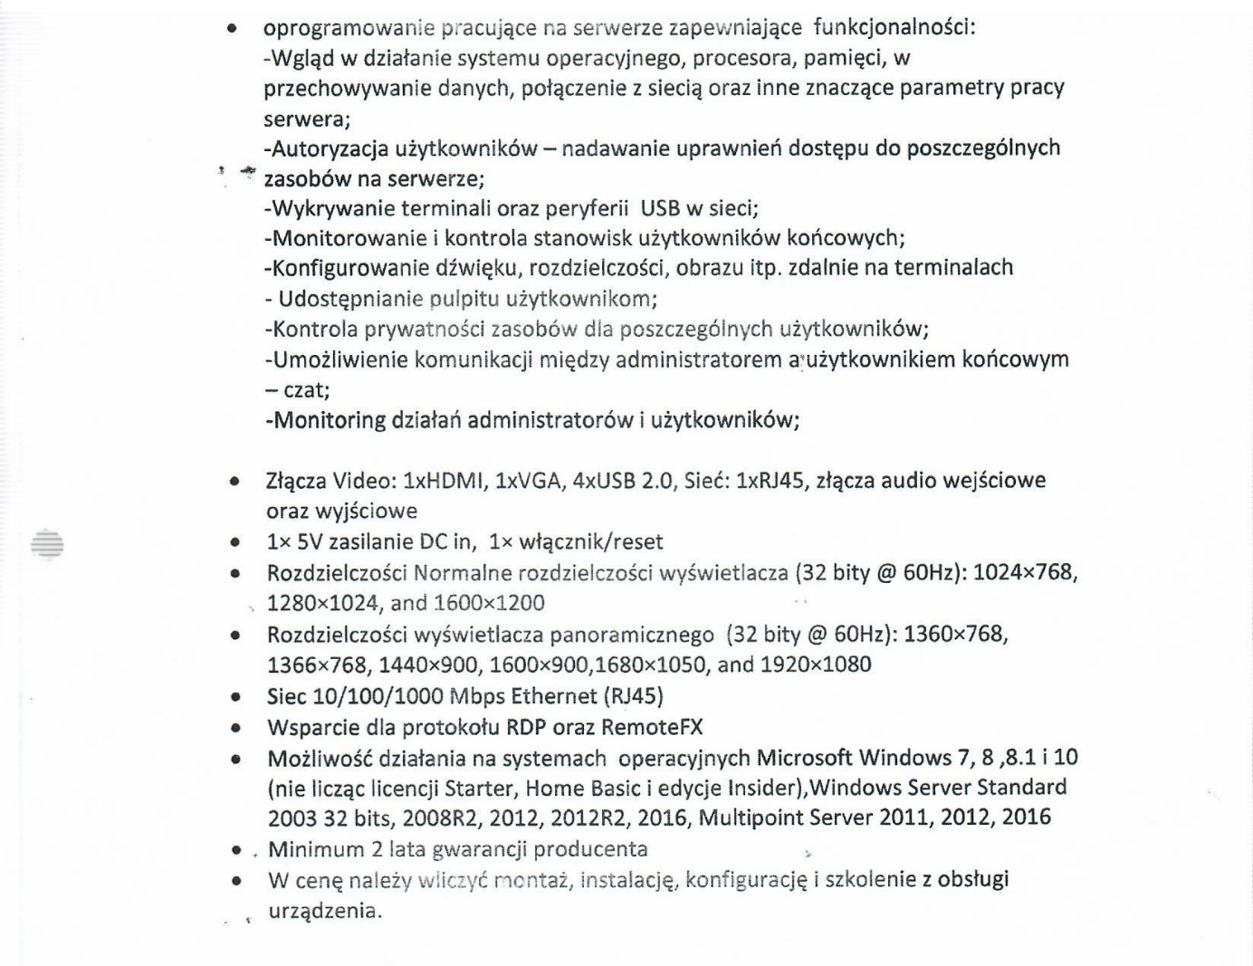

Odpowiedź:

Zamawiający informuje, że nie zawarł w opisie przedmiotu zamówienia funkcjonalności, o której mowa w pytaniu, tj. „tworzenie kont użytkowników i zarządzanie nimi”. Tym samym Zamawiający uznaje to pytanie za bezzasadne.

Zamawiający informuje jednocześnie, że nie narusza zasady uczciwej konkurencji zamieszczonym w postepowaniu opisem „Urządzenia dostępowego typu terminalowego” i pozostawia opis w niezmienionej formie. Wykonawca ma prawo zaoferować rozwiązanie równoważne, które będzie spełniało postanowienia SIWZ.

Pytanie nr 3:

Poniższe zapytanie kieruję w sprawie zadania nr 3. W specyfikacji zadane jest dostarczenie dwóch laptopów, niemniej na polskim rynku brakuje urządzeń spełniających wszystkie kryteria. W przypadku laptopa z punktu drugiego chodzi przede wszystkim o dedykowane złącze stacji dokującej – wustępuje ono obecnie jedynie w nielicznych modelach Lenovo Thinkpad, przy czym jego obecność uniemożliwia spełnienie innych kryteriów (np. obecności napędu DVD lub wagi sprzętu). Dodatkowo w obu notebookach wymaga się obecności systemu BIOS z bardzo szczegółowymi danymi, które nie są umieszczane (m. in. wielkość pamięci cache procesora, adresy MAC, BIOS karty graficznej czy data produkcji). Czy w związku z tym Zamawiający dysponuje przykładową specyfikacją takich urządzeń, a jeśli nie – to czy, i jeśli tak, to na jakich warunkach, możliwe będą odstępstwa od SIWZ w tym zakresie.

Odpowiedz:

Zamawiający informuje, że w gestii wykonawców jest dopasowanie urządzenia do opisu przedmiotu zamówienia, którą umieścił Zamawiający.

Jednocześnie Zamawiający informuje, że pozostawia opis w niezmienionej formie, a wykonawca ma prawo zaoferować rozwiązanie równoważne, które będzie spełniało postanowienia SIWZ.

- Ponadto Zamawiający informuje, że w dniu 05 listopada 2018 r. udzieli kolejnych wyjaśnień na przedstawione pytania. Aktualnie Zamawiający jest w trakcie przygotowywania wyjaśnień.

- Na podstawie art. 38 ust. 4 ustawy – PZP Zamawiający zmienia treść załącznika nr 1 do SIWZ – Szczegółowy Opis Przedmiotu Zamówienia, w ten sposób, że do zadania nr 1 dodaje kolejny sprzęt o następującej specyfikacji:
4.Laptopy
Lp. | Opis elementu | Ilość
1. | Ekran TFT 15.6” LED HD o rozdzielczości 1366x768 (16:9), z powłoką matową, nie dopuszcza się matryc typu "glare", wyposażony w technologię zmniejszającą ilość odbijanego światła na ekranie.  Wydajność/ Procesor Procesor dwurdzeniowy uzyskujący wynik co najmniej 3700 punktów w teście Passmark - CPU Mark według wyników procesorów publikowanych na stronie http://www.cpubenchmark.net/cpu_list.php (na dzień nie wcześniejszy niż 01.01.2018). W ofercie wymagane podanie producenta  i modelu procesora. Do oferty należy załączyć wydruk ze strony potwierdzający ww. wynik.  Chipset Zaprojektowany i wykonany do pracy w komputerach przenośnych rekomendowany przez producenta procesora.  Obudowa Dopuszczalne kolory - czarny, srebrny, grafitowy, szary lub ich kombinacje.  Klapa serwisowa umożliwiająca bezpośredni dostęp do dysków HDD, SSD oraz pamięci RAM, bez konieczności odkręcania całej dolnej pokrywy notebooka.  Pamięć RAM 1x 4GB DDR4 2133 Mhz (pamięć RAM rozszerzalna do 32GB). 1 slot wolny.  Dysk twardy 1x 500 GB HDD  Dysk twardy musi zawierać partycję recovery – na partycji musi znajdować się obraz zainstalowanych i skonfigurowanych elementów tj.:  - systemu operacyjnego  - oprogramowania antywirusowego  Partycja musi zapewniać przywrócenie systemu operacyjnego, zainstalowanego i skonfigurowanego w/w oprogramowania.  Karta graficzna Zintegrowana ze wspraciem dla OpenGL 4.5, OpenCL 1.2, Microsoft  DirectX 12. Powinna osiągać w teście wydajności: PassMarkPerformanceTest wynik min. 850 punktów w G3D Mark (wynik dostępny: http://www.videocardbenchmark.net/gpu_list.php) (na dzień nie wcześniejszy niż 01.01.2018).  Karta dźwiękowa Karta dźwiękowa zgodna z HD Audio, wbudowane dwa głośniki 2W stereo oraz cyfrowy mikrofon  Połączenia i karty sieciowe Karta sieciowa LAN 10/100/1000 LAN (WOL Ready)  WLAN 802.11 ac/a/b/g/n wraz z Bluetooth 4.0  Porty/złącza  (wbudowane) 1 x Złącze RJ-45 (podłączenie sieci lokalnej)  1 x Czytnik Kart pamięci SD™  2 x USB 3.0 (1 port z możliwością ładowania przy wyłączonym notebooku)  1 x USB 2.0  1 x USB 3.1 Type-C Gen.1  1 x VGA  1 x Gniazdo mikrofonowe/Gniazdo słuchawkowe (Combo)  1 x HDMI ze wsparciem HDCP  1 x zasilanie DC-in  Klawiatura Pełnowymiarowa z wydzielonymi pełnowymiarowymi klawiszami numerycznymi w prawej części klawiatury, w układzie US-QWERTY, polskie znaki zgodne z układem MS Windows "polski programistyczny", klawiatura musi być wyposażona w 2 klawisze ALT (prawy i lewy).  Klawiatura typu CHICLET.  Urządzenie wskazujące Touch Pad (płytka dotykowa) wbudowana w obudowę notebooka posiadającą certyfikat Microsoft Precision Touchpad Certification.  Kamera Wbudowana, o parametrach:  - HD 1280 x 720 rozdzielczość  - 720p HD audio/video nagrywanie.  Napęd optyczny 8x DVD +/- RW Super Multi Dual Layer wewnętrzny.  Bateria Litowo-jonowa 4 komorowa 41.4 Wh 2800 mAh – czas pracy min. 8h według karty katalogowej producenta.  Zasilacz Zewnętrzny, pracujący w sieci elektrycznej 230V 50/60Hz, max 50W.  Waga i wymiary Waga max do 2300 g z baterią i napędem optycznym,  381,6 x 259 x 23,9 / 30,2 mm (W x D x H).  Bezpieczeństwo - Zabezpieczenie BIOS hasłem użytkownika.  - Zabezpieczenie dysku twardego hasłem użytkownika.  - Złącze typu Kensington Lock.  - Zintegrowany z płytą główną dedykowany układ sprzętowy służący do tworzenia i zarządzania wygenerowanymi przez komputer kluczami szyfrowania. Zabezpieczenie to musi posiadać możliwość szyfrowania poufnych dokumentów przechowywanych na dysku twardym przy użyciu klucza sprzętowego - Trusted Platform Module 2.0.  Gwarancja a) Gwarancja producenta komputera min 36 miesiące. Wymagane jest dołączenie do oferty oświadczenia podmiotu realizującego serwis lub producenta sprzętu o spełnieniu tego warunku.  b) Gwarancja na baterię min. 12 miesięcy.  c) Serwis urządzeń musi być realizowany przez producenta lub autoryzowanego partnera serwisowego producenta – wymagane oświadczenie producenta sprzętu (lub jego przedstawiciela w Polsce) potwierdzające, że serwis będzie realizowany przez Producenta lub Autoryzowanego Partnera Serwisowego producenta (oświadczenie należy dołączyć do oferty).  d) Autoryzowany Partner Serwisowy musi posiadać status autoryzowanego partnera serwisowego producenta komputera. Oświadczenie producenta sprzętu (lub jego przedstawiciela w Polsce) należy dołączyć do oferty.  e) Serwis urządzeń musi być realizowany zgodnie z wymogami normy ISO9001 – do oferty należy dołączyć dokument potwierdzający, że serwis urządzeń będzie realizowany zgodnie z tą normą.  f) Wymagane okno czasowe dla zgłaszania usterek min wszystkie dni robocze w godzinach od 8:00 do 17:00. Zgłoszenie serwisowe przyjmowane poprzez stronę www lub telefoniczne.  System operacyjny System operacyjny klasy PC musi spełniać następujące wymagania poprzez wbudowane mechanizmy, bez użycia dodatkowych aplikacji:  1. Dostępne dwa rodzaje graficznego interfejsu użytkownika:  a. Klasyczny, umożliwiający obsługę przy pomocy klawiatury i myszy,  b. Dotykowy umożliwiający sterowanie dotykiem na urządzeniach typu tablet lub monitorach dotykowych  2. Funkcje związane z obsługą komputerów typu tablet, z wbudowanym modułem „uczenia się” pisma użytkownika – obsługa języka polskiego  3. Interfejs użytkownika dostępny w wielu językach do wyboru – w tym polskim i angielskim  4. Możliwość tworzenia pulpitów wirtualnych, przenoszenia aplikacji pomiędzy pulpitami i przełączanie się pomiędzy pulpitami za pomocą skrótów klawiaturowych lub GUI.  5. Wbudowane w system operacyjny minimum dwie przeglądarki Internetowe  6. Zintegrowany z systemem moduł wyszukiwania informacji (plików różnego typu, tekstów, metadanych) dostępny z kilku poziomów: poziom menu, poziom otwartego okna systemu operacyjnego; system wyszukiwania oparty na konfigurowalnym przez użytkownika module indeksacji zasobów lokalnych,  7. Zlokalizowane w języku polskim, co najmniej następujące elementy: menu, pomoc, komunikaty systemowe, menedżer plików.  8. Graficzne środowisko instalacji i konfiguracji dostępne w języku polskim  9. Wbudowany system pomocy w języku polskim.  10. Możliwość przystosowania stanowiska dla osób niepełnosprawnych (np. słabo widzących).  11. Możliwość dokonywania aktualizacji i poprawek systemu poprzez mechanizm zarządzany przez administratora systemu Zamawiającego.  12. Możliwość dostarczania poprawek do systemu operacyjnego w modelu peer-to-peer.  13. Możliwość sterowania czasem dostarczania nowych wersji systemu operacyjnego, możliwość centralnego opóźniania dostarczania nowej wersji o minimum 4 miesiące.  14. Zabezpieczony hasłem hierarchiczny dostęp do systemu, konta i profile użytkowników zarządzane zdalnie; praca systemu w trybie ochrony kont użytkowników.  15. Możliwość dołączenia systemu do usługi katalogowej on-premise lub w chmurze.  16. Umożliwienie zablokowania urządzenia w ramach danego konta tylko do uruchamiania wybranej aplikacji - tryb "kiosk".  17. Możliwość automatycznej synchronizacji plików i folderów roboczych znajdujących się na firmowym serwerze plików w centrum danych z prywatnym urządzeniem, bez konieczności łączenia się z siecią VPN z poziomu folderu użytkownika zlokalizowanego w centrum danych firmy.  18. Zdalna pomoc i współdzielenie aplikacji – możliwość zdalnego przejęcia sesji zalogowanego użytkownika celem rozwiązania problemu z komputerem.  19. Transakcyjny system plików pozwalający na stosowanie przydziałów (ang. quota) na dysku dla użytkowników oraz zapewniający większą niezawodność i pozwalający tworzyć kopie zapasowe.  20. Oprogramowanie dla tworzenia kopii zapasowych (Backup); automatyczne wykonywanie kopii plików z możliwością automatycznego przywrócenia wersji wcześniejszej.  21. Możliwość przywracania obrazu plików systemowych do uprzednio zapisanej postaci.  22. Możliwość przywracania systemu operacyjnego do stanu początkowego z pozostawieniem plików użytkownika.  23. Możliwość blokowania lub dopuszczania dowolnych urządzeń peryferyjnych za pomocą polityk grupowych (np. przy użyciu numerów identyfikacyjnych sprzętu)."  24. Wbudowany mechanizm wirtualizacji typu hypervisor."  25. Wbudowana możliwość zdalnego dostępu do systemu i pracy zdalnej z wykorzystaniem pełnego interfejsu graficznego.  26. Dostępność bezpłatnych biuletynów bezpieczeństwa związanych z działaniem systemu operacyjnego.  27. Wbudowana zapora internetowa (firewall) dla ochrony połączeń internetowych, zintegrowana z systemem konsola do zarządzania ustawieniami zapory i regułami IP v4 i v6.  28. Identyfikacja sieci komputerowych, do których jest podłączony system operacyjny, zapamiętywanie ustawień i przypisywanie do min. 3 kategorii bezpieczeństwa (z predefiniowanymi odpowiednio do kategorii ustawieniami zapory sieciowej, udostępniania plików itp.).  29. Możliwość zdefiniowania zarządzanych aplikacji w taki sposób aby automatycznie szyfrowały pliki na poziomie systemu plików. Blokowanie bezpośredniego kopiowania treści między aplikacjami zarządzanymi a niezarządzanymi.  30. Wbudowany system uwierzytelnienia dwuskładnikowego oparty o certyfikat lub klucz prywatny oraz PIN lub uwierzytelnienie biometryczne.  31. Wbudowane mechanizmy ochrony antywirusowej i przeciw złośliwemu oprogramowaniu z zapewnionymi bezpłatnymi aktualizacjami.  32. Wbudowany system szyfrowania dysku twardego ze wsparciem modułu TPM  33. Możliwość tworzenia i przechowywania kopii zapasowych kluczy odzyskiwania do szyfrowania dysku w usługach katalogowych.  34. Możliwość tworzenia wirtualnych kart inteligentnych.  35. Wsparcie dla firmware UEFI i funkcji bezpiecznego rozruchu (Secure Boot)  36. Wbudowany w system, wykorzystywany automatycznie przez wbudowane przeglądarki filtr reputacyjny URL.  37. Wsparcie dla IPSEC oparte na politykach – wdrażanie IPSEC oparte na zestawach reguł definiujących ustawienia zarządzanych w sposób centralny.  38. Mechanizmy logowania w oparciu o:  a. Login i hasło,  b. Karty inteligentne i certyfikaty (smartcard),  c. Wirtualne karty inteligentne i certyfikaty (logowanie w oparciu o certyfikat chroniony poprzez moduł TPM),  d. Certyfikat/Klucz i PIN  e. Certyfikat/Klucz i uwierzytelnienie biometryczne  39. Wsparcie dla uwierzytelniania na bazie Kerberos v. 5  40. Wbudowany agent do zbierania danych na temat zagrożeń na stacji roboczej.  41. Wsparcie .NET Framework 2.x, 3.x i 4.x – możliwość uruchomienia aplikacji działających we wskazanych środowiskach  42. Wsparcie dla VBScript – możliwość uruchamiania interpretera poleceń  43. Wsparcie dla PowerShell 5.x – możliwość uruchamiania interpretera poleceń  Oprogramowanie dodatkowe A) Oprogramowanie pozwalające na:  - Szyfrowanie i deszyfrowanie pojedyńczych plików i folderów  - Zamazywanie plików z dysku twardego zgodne z certyfikatem DoD 5220.22M  - Osobisty strzeżony dysk (PSD) w postaci bezpiecznej partycji, w którym można przechowywać poufne pliki. Dostęp do plików zapisanych w formacie PSD można uzyskać tylko po wprowadzeniu uwierzytelniającego hasła.  - Ustawienia BIOS: ustawienie sekwencji bootowania, ustawienie haseł dostępu, Import/Export ustawień, blokowanie portów i urządzeń.  B) Oprogramowanie służące do zarządzania komputerami w sieci, pozwalające minimum na:  - Zarządzanie regułami  - Szeregowanie i alarmy  - Zarządzanie zapasami  - Kwerendy i raporty  - Generowanie raportu środków trwałych (z możliwością eksportu danych do pliku xls.)  raz w tygodniu bez konieczności dokonywania spisu lokalnie lub zdalnie.  Wygenerowany raport musi zawierać:  a) numer seryjny komputera,  b) informacje o zainstalowanym dysku HDD,  c) informacje o zainstalowanym systemie,  d) informacje o zainstalowanym procesorze,  e) informacje o zainstalowanej pamięci operacyjnej RAM,  Do oferty należy dołączyc oświadczenie producenta oferowanego komputera (lub jego przedstawiciela w Polsce), że oferowane oprogramowanie jest w pełni kompatybilne z oferowanym sprzętem.  W ofercie należy podać nazwę oferowanego oprogramowania dodatkowego.  Certyfikaty i standardy Certyfikat ISO 9001:2000 dla producenta sprzętu (należy załączyć do oferty).  Certyfikat ISO 14001 dla producenta sprzętu (należy załączyć do oferty).  Oferowany model notebooka musi posiadać certyfikat Microsoft, potwierdzający poprawną współpracę oferowanego modelu notebooka z systemem operacyjnym Windows 10 (załączyć wydruk ze strony Microsoft WHCL).  Oferowany model notebooka musi być zgodny z normą Energy Star 5.0 (załączyć wydruk ze strony Energy Star).  Deklaracja zgodności CE (załączyć do oferty).  Wsparcie techniczne producenta A) Dostęp do aktualizacji systemu BIOS, podręczników użytkownika, najnowszych sterowników i uaktualnień na stronie producenta zestawu realizowany poprzez podanie na dedykowanej stronie internetowej producenta komputera numeru seryjnego lub modelu komputera – do oferty należy dołączyć link strony.  B) Możliwość aktualizacji i pobrania sterowników do oferowanego modelu komputera w najnowszych certyfikowanych wersjach przy użyciu dedykowanego darmowego oprogramowania producenta lub bezpośrednio z sieci Internet za pośrednictwem strony www producenta komputera po podaniu numeru seryjnego komputera lub modelu Komputera.  C) W celu uniknięcia błędów kompatybilności Zamawiający wymaga, aby wszystkie elementy zestawu oraz podzespoły montowane przez Producenta były przez niego certyfikowane. Wykonawca niebędący producentem oferowanego sprzętu nie może samodzielnie dokonywać jego modyfikacji.  D) Do oferty należy dołączyć kartę katalogową/specyfikację techniczą urządzenia. Karta powinna zawierać wyraźne zdjęcia obudowy oferowanego komputera. | 18

- Zamawiający informuje, że w związku ze zmianą opisu przedmiotu zamówienia oraz koniecznością zapewnienia wykonawcom odpowiedniego czasu w dostosowaniu ofert, zmianie ulegają:
- termin składania ofert – zmiana sekcji XIII pkt 1 SIWZ. Termin składania ofert wyznaczony zostaje na dzień 07 listopada 2018 r. godz. 09.00.;
- termin otwarcia ofert – zmiana rozdziału XIII pkt 2 SIWZ. Termin otwarcia ofert zostaje wyznaczony na dzień 07 listopada 2018 r. godz. 09:15.;
- oznakowanie koperty – zmiana rozdziału XII pkt 17 SIWZ. Koperta powinna być oznakowana następującym tekstem:
OFERTA W POSTĘPOWANIU NA
„Zakup i dostawa pomocy dydaktycznych i narzędzi TIK do nauki programowania w ramach realizacji projektu “Nowoczesne technologie w aktywnej szkole” realizowanego w szkołach i placówkach oświatowych gminy Piekoszów” – zadanie nr ……………..
nr postępowania EOP.271.6.2018
NIE OTWIERAĆ PRZED TERMINEM: 07 listopada 2018 r. godz. 09:15
- Zamawiający informuje, iż wszelkie dokonane powyżej zmiany i wyjaśnienia SIWZ stają się integralną częścią SIWZ. Pozostałe postanowienia SIWZ pozostają bez zmian.

